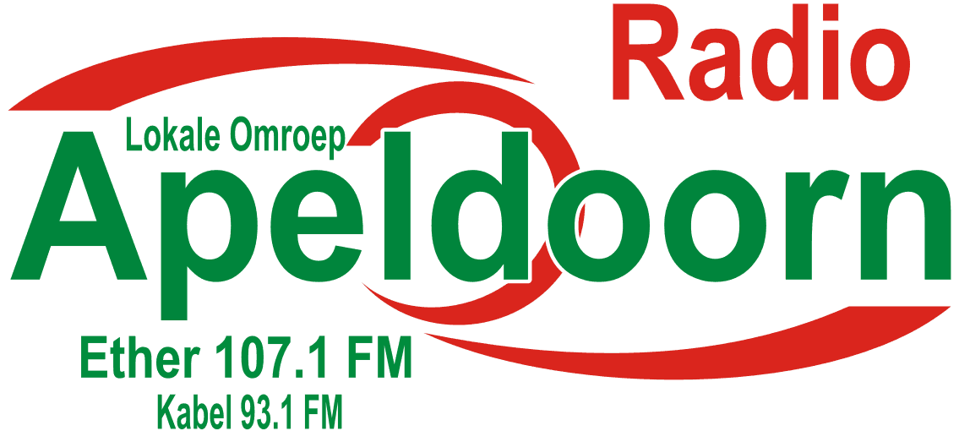

Achter de schermen bij het Apeldoorns podium

Leuk dat jullie komen optreden bij het Apeldoorns Podium. Om de uitzending technisch zo goed mogelijk te laten verlopen, willen we jullie graag informeren over wat jullie zelf mee moeten nemen om de uitzending tot een succes te maken.

Het Apeldoorns Podium maakt gebruik van de studio faciliteiten van de Stichting Lokale Omroep Apeldoorn. Dit heeft een aantal consequenties. De belangrijkste daarvan is dat de mengtafel die gebruikt wordt voor het maken van de uitzending niet geschikt is voor het maken van een eindmix van een band. Dit is een zogenaamde broadcast tafel waar voornamelijk stereo kanalen op zitten met daarnaast een 4 tal microfoons. Komen jullie als duo akoestisch spelen? Dan kunnen we ons nog redden met deze mengtafel. Alles dat meer kanalen vereist is niet uitvoerbaar op deze mengtafel.

Waar moeten we dan wel aan denken?
Een studiosessie is, zoals jullie wellicht weten, totaal verschillend van een live optreden. Bij een live optreden hoort het publiek namelijk het geluid dat de instrumenten zelf produceren. Om meer mensen te laten genieten van jullie optreden en om een instrument met weinig volume net zo hard te laten klinken als bijvoorbeeld een drumstel versterken jullie daar je set. Dit totaal is dus: zelf geproduceerd geluid + versterking. Bij een studiosessie merkt het publiek niets van jullie zelf geproduceerde geluid. Tenminste niet als daar geen microfoon bij hangt om dit op te vangen. De mix zal dus zeer verschillen van een live (front of house) mix.

Nu we dit weten kunnen we stellen dat:
- Er microfoons nodig zijn voor elk instrument dat geen lijnuitgang heeft (of waarvan je de lijnuitgang niet wilt gebruiken, zoals vaak bij een gitaarversterker het geval is).
- Er microfoons nodig zijn voor alle vocalisten
- Er een mengtafel nodig is die al deze kanalen aan kan.

Dit is apparatuur die jullie zelf mee moeten brengen om de uitzending tot een succes te maken. Aangezien iedereen zichzelf waarschijnlijk graag wil terughoren (monitoren) is het verstandig om monitorspeakers mee te nemen. De input hiervan moet onafhankelijk van de eindmix geregeld kunnen worden. Het handigste is via een auxiliary op de mengtafel, omdat jullie dan ook zelf de niveaus van je monitormix kunnen bepalen.

De stereo eindmix van jullie mengtafel wordt aangesloten op de studio tafel. Op deze manier komt de eindmix in de uitzending. Dit heeft nog een extra voordeel. Het geeft jullie de namelijk mogelijkheid je eigen mix te maken. Willen jullie liever gebruik maken van een van onze technici? Dan zal het Apeldoorns Podium zorgdragen voor een ervaren techneut.

Als laatste is het nuttig om te vermelden te zorgen voor genoeg bekabeling en een aantal spanningssloffen.

Wanneer je toch nog vragen hebt omtrent technische of praktische zaken kun je natuurlijk altijd contact met ons opnemen. We zien uit naar jullie optreden!

Aansluiting is 2x XLR (links & rechts) gebalanceerd. Impedantie is > 10 KOhm. Gevoeligheid -20dBu t/m +20 dBu
De eindmix moet wel voldoen aan de voorwaarde dat deze netjes wordt uitgemixt op 0 dB.

